ПРИЛОЖЕНИЕ № 2
к постановлению администрации
муниципального образования
город Краснодар
от 26.03.2024 № 1629

СХЕМА
границ публичного сервитута на частях земельных участков с кадастровыми номерами: 23:43:0128002:24, 23:43:0128002:329, на земли, государственная собственность на которые не разграничена, в границах кадастрового квартала: 23:43:0128004

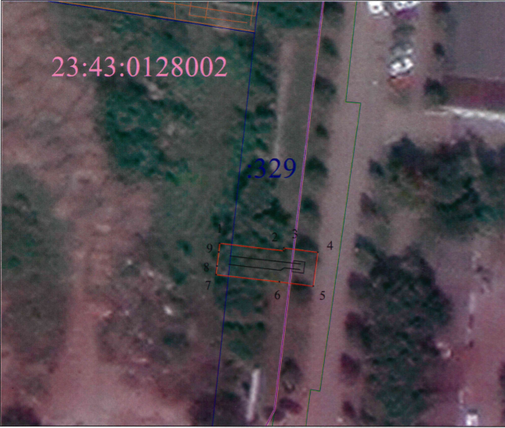
Масштаб 1:500
Условные обозначения:

________________ - граница публичного сервитута;
● 5 - характерная точка границы публичного сервитута;
________________ - граница земельного участка согласно сведениям ЕГРН;
:34 - кадастровый номер земельного участка согласно сведениям ЕГРН;
________________ - граница кадастрового квартала согласно сведениям ЕГРН;
23:43:0516001 - номер кадастрового квартала согласно сведениям ЕГРН;
________________ - граница объекта капитального строительства согласно сведениям
ЕГРН;
- граница зоны с особыми условиями использования территории
согласно сведениям ЕГРН.

Директор департамента муниципальной
собственности и городских земель
администрации муниципального
образования город Краснодар А.Н.Губский

